Liebe Eltern und liebe Potsdam Kids daheim,

in dieser Zeit, die für uns alle sehr ungewiss ist, in puncto „endliches Wiedersehen“, haben wir uns entschlossen, Ihnen ein paar Ideen zusammenzustellen, die Ihre Kinder und Sie munter durch die nächste Woche bringen sollen. Wir wissen, dass es für viele von Ihnen eine sehr schwierige Zeit ist: Sorgen um Angehörige und um die finanzielle Zukunft, Arbeiten von zu Hause und obendrauf noch die Kinder tagein, tagaus – dies alles unter einen Hut zu bringen ist ein enormer Kraftakt!
Deshalb soll unsere Initiative Sie ein wenig unterstützen, den Tag wieder bunter oder zumindest strukturierter zu erleben und, natürlich auch, „die Laune der Kinder zu heben“…

Samstag:
Was hat mir in dieser Woche am besten gefallen oder richtig Spaß gemacht?
Suchen und basteln Sie mit den Kindern eine kleine „Corona-Schatzkiste“ (z.B. ein alter kleiner Schuhkarton, etc.), die in den nächsten Wochen mit kleinen „Schätzen“, d.h. Symbolen von besonders beeindruckenden Erlebnissen gefüllt werden. Eine Idee vom Kita- Team ist es, uns diese Kisten nach der Corona-Zeit gegenseitig zu zeigen und zu erzählen.

Sonntag:
Klein ist heute ganz groß! Beim Spaziergang draußen können sie einmal optische Täuschungen erzeugen – weit entfernte große Elemente (Papa, Mama, Bäume, Baustellenfahrzeug, etc.) können die Kinder auf einem Bild plötzlich „hochnehmen“ oder zwischen die Hände… Diese Fotos können in der Schatzkiste Platz finden.

Ab heute gerne leere Tetra-Packs für Freitag sammeln und 10er Eierkartons für Donnerstag…

Montag:
Wiesensafari! Die Kinder schnappen sich eine Lupe und suchen eine Wiese in der Nähe. Egal, ob es der Rasen hinter Ihrem Haus ist oder eine andere Wiese oder einfach nur ein Stück ungemähten Wegesrand - kleine Tiere gibt es überall. Wer findet als erstes ein Tier mit 4 Beinen? Mit 6? Mit Panzer? Eins, was auch fliegen kann? Insekten, die die Kinder nicht kennen, können fotografiert werden und Zuhause recherchieren Sie, welche Tiere das waren…

Dienstag:
Kuscheltierhüpfen. Jedes Kind (oder mitspielender Erwachsener) braucht ein Kuscheltier. Ein Kopfkissenbezug wird das Trampolin. Zwei Mitspieler halten jeweils die 2 Ecken an ihrer Seite fest und ein Kuscheltier wird in die Mitte gesetzt. Zieht man nun kräftig an den Ecken, hüpft es hoch. Welches Tier schafft die meisten Sprünge ohne runterzufallen?
Mittwoch:
Zusammen singen wir die Vogelhochzeit. Die Melodie plus Text gibt’s unter:
https://www.youtube.com/watch?v=TJly9PLGATM

Ein Musikinstrument ist schnell gebastelt – eine Rassel kann aus einer leeren Filmdose oder einem Überraschungsei gebastelt werden, diese werden dann mit Reis oder Körnern gefüllt.

Donnerstag:
„Waldbingo“ Auf die Klappseite eines leeren 10er-Eierkarton die Bingo-Sammel-Karte (siehe Bilder) kleben und dann ab in den Wald – mal gucken, wer als erster sein Bingo voll hat. Unterwegs gleich Stöckchen sammeln für Zuhause zum Basteln: z.B. ein kleines Floss, was man prima mit in die Badewanne nehmen kann, oder für Bilderrahmen oder Pflanzen- o. Ostereipieker. Und Pferdeliebhaberinnen finden bestimmt auch spezielle Stöcker zum „Hufeauskratzen“ für Zuhause.

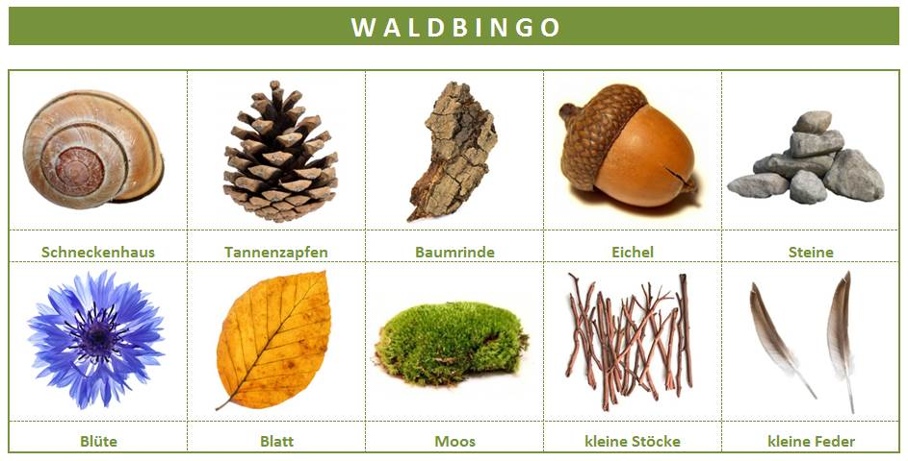

Freitag:
Pflanztag - leere Tetra-Packs werden so zugeschnitten, dass kleine längliche Pflanzkästen entstehen. Ganz bunt anmalen oder bunt bekleben. Dann können die Kinder ein wenig Erde oder Watte hineinfüllen und schauen, was sie aussäen wollt: Ostergrass, Kresse (keimt am schnellsten), Kräuter oder richtige Blumensamen. Mit den Stöckchen aus dem Wald basteln die Kinder sich einen schönen Pflanzpieker.

Last but not least – für tägliche Rituale:
Für den täglichen Frühsport bietet AlbaBerlin auf seinem YouTube-Kanal speziell für Kitakinder ein Programm um 9 Uhr (Grundschulkinder um 10 Uhr): https://www.youtube.com/watch?v=q8Rl1VhxXbk

Viele evangelische Gemeinden folgen seit letzter Woche einem schönen Aufruf, indem man täglich um 19 Uhr am offenen Fenster oder Balkon gemeinsam das Lied „Der Mond ist aufgegangen“ singt
https://www.evangelisch.de/inhalte/167446/19-03-2020/margot-kaessmann-ruft-zum-mitsingen-auf-der-mond-ist-aufgegangen-nina-hagen

Verschiedene Fernsehsender bieten Bildungsprogramme für Kinder im Kita-Alter, die online jederzeit verfügbar sind, zum Beispiel:
Arte: https://www.arte.tv/de/videos/RC-016364/wissen-fuer-gross-und-klein/
WDR: täglich eine neue Sendung mit der Maus https://www.wdrmaus.de/

Zudem gibt es eine schöne Aktion Regenbogenmalvorlage für die Fenster der Kinder: Mal schauen, wie viele Regenbogen ihr dann beim Spaziergang an den Fenstern der anderen entdecken könnt!

Wir wünschen Ihnen und Ihren Kinder weiterhin ganz viel Gesundheit, Durchhaltevermögen und Freude bei all Ihren Aktivitäten! Wir denken an Sie!

Ihre Kita „Potsdam Kids“

